
Functional Specification Document
Version [1.0.0]

Development Fund Subdist — Kalbe Nutritionals (SHP)
Modul: Ingest LISTING_CLAIM ke MAVEN

Prepared By
[Tim IT Digital Solution — Kalbe Nutritionals]

PT. Sanghiang Perkasa

Date
[27/07/2026]
BRD No : 2026.SHP-FSD.ClaimEPM |  |  |  | PID Ref. No : 2026.SHP-PID.ClaimEPM
Revision history
Version | Date |  | Author(s) |  | Description
1.0.0 | 27/07/2026 |  | Tim IT Digital Solution |  | Draft awal — implementasi ingest Claim EPM di MAVEN
Document Approval
Full name |  | Job Title |  |  |  | Signature | Signature Date
Reza Hebrida Hasni |  | SHP Commercial Sales Development
Septiawan Arif Wibowo |  | SHP Accounting
Roy Alexander |  | SHP Commercial Sales Development
Albet |  | IT Digital Solution
Ageng Kurniawan Sugianto |  | IT Digital Solution

Daftar Isi
FUNCTIONAL SPECIFICATION DOCUMENT (FSD) 1
Modul: KICAO KDS Enhancement — Master ASS/Owner KMMD & Form Klaim 1
Sistem: KICAO KDS (Kalbe Nutritionals — Claim & Distribution System) 1
Versi Dokumen: 1.0 1
Riwayat Revisi 1
1. Pendahuluan 4
1.1 Latar Belakang 4
1.2 Tujuan Dokumen 4
1.3 Ruang Lingkup 5
1.4 Stakeholder 5
1.5 Glosarium 5
2. Ringkasan Business Flow End-to-End 6
2.1 Konteks Posisi Modul dalam Ekosistem KICAO KDS 6
2.2 Flow Diagram — Proses End-to-End Enhancement 7
2.3 Status Dokumen Klaim (Enhancement) 9
2.4 Status Dokumen Master ASS/Owner 9
3. Master — Halaman ASS/Owner KMMD 9
3.1 Content Header & Toolbar 10
3.2 Box Header Dokumen 11
3.3 Box Mapping Owner KMMD & ASS 12
3.4 Box Riwayat Perubahan 14
3.5 Business Rules Index Master 15
4. Master — LOV & Modal 15
4.1 LOV Group Account 15
4.2 LOV Supplier 15
4.3 LOV Find (Cari Mapping) 16
4.4 Pesan Validasi & Error Master 16
5. Klaim — Halaman Form (Header) 16
5.1 Toolbar Actions 17
5.2 Section Header Form 18
5.3 Banner & Kontrol Khusus 20
6. Klaim — Grid Detail (28 Kolom) 20
6.1 Daftar Kolom Grid Detail (Urutan Kiri ke Kanan) 20
6.2 Rumus Kalkulasi per Baris 22
6.3 Kondisi Edit Kolom Payment 22
6.4 CRUD — Grid Detail 23
6.5 Validasi per Baris Detail (Save/Submit) 23
7. Klaim — Fitur Enhancement 23
7.1 Kolom Payment & DPP+PPN 23
7.2 E-Materai 24
7.3 Validasi Silang PPN ↔ Faktur Pajak 25
7.4 BosNet Period Quartal 25
7.5 Approval Eksternal OTP 26
8. Aturan Bisnis (Business Rules) 29
8.1 Aturan Bisnis — Master ASS/Owner KMMD (BR-M) 29
8.2 Aturan Bisnis — Form Klaim (BR-K) 31
8.3 Aturan Bisnis — Enhancement & Integrasi (BR-X) 31
9. Hak Akses & Peran Pengguna (RBAC) 32
9.1 Daftar Role Sistem 32
9.2 Matrix Permission — Master ASS/Owner 32
9.3 Matrix Permission — Form Klaim 32
9.4 Matrix Akses Field per Role & Status — Form Klaim 32
9.5 Filter Find per Role 33
10. Alur Persetujuan (Approval Flow) 33
10.1 Diagram Approval Workflow Enhancement 33
10.2 Tabel Langkah Approval 33
10.3 Handler Workflow (In-App) 34
10.4 Riwayat Approval (Approval History) 34
10.5 Notifikasi (Rencana Production) 34
10.6 Perbandingan dengan Production (Falcon SKP) 34
11. Integrasi Master ASS/Owner ke Form Klaim 35
11.1 Diagram Integrasi Master → Klaim 35
11.2 API Lookup Prototype 35
11.3 Contoh Alur Integrasi 35
11.4 Ketergantungan Data 35
11.5 Rekomendasi API Production 36
12. Struktur Database & ERD 36
12.1 Tabel Utama — Master ASS/Owner (Rekomendasi Production) 36
12.2 Tabel Utama — Klaim (Existing + Enhancement) 36
12.3 Kolom Enhancement pada XXSHP_KDS_T_KLAIM_DTL 36
12.4 Combined Entity Relationship Diagram 37
12.5 Storage Prototype (localStorage / sessionStorage) 38
12.6 Seed Data Master (Prototype) 38
13. Appendix — Gap Analysis & Skenario UAT 39
13.1 Gap Analysis — BRD vs Prototype vs Produksi 39
13.2 Mapping Status Legacy → Enhancement 39
13.3 LOV Form Klaim — Ringkasan 39
13.4 Kriteria Penerimaan UAT — Master ASS/Owner 40
13.5 Kriteria Penerimaan UAT — Form Klaim Enhancement 41
13.6 Skenario Uji End-to-End 42
13.7 Keterbatasan Prototype 42
13.8 File Source Prototype 43
13.9 Production Reference (Repo KICAO KDS) 43

1. Pendahuluan

1.1 Latar Belakang
Setiap hari kerja, PT Enseval Putera Megatrading (EPM) melalui sistem www.aries.enseval.com menerbitkan file CSV bernama LISTING_CLAIM_ yyMMdd.csv. File ini berisi realisasi klaim/listing per cabang (Branch) yang menjadi dasar pantauan nilai Development Fund (DF) Subdistributor.
Saat ini proses pantauan masih sepenuhnya manual. User harus login ke website www.aries.enseval.com, mencari file LISTING_CLAIM, mengunduhnya, lalu mencocokkan data branch/nilai satu per satu (sering memakai Excel). Proses ini memakan waktu, rawan salah cocok, tidak ada audit trail di database, dan tidak tersedia pantauan rekap terpusat di MAVEN.
Modul Claim EPM Sync mengotomasi pengambilan dan penyimpanan file tersebut ke dalam sistem MAVEN menggunakan Hangfire sebagai scheduler dan PostgreSQL sebagai penyimpanan data terpusat. Hasilnya, setiap file CSV yang berhasil diingest langsung tersedia sebagai data terstruktur di database — baris per baris transaksi tersimpan di trClaimEpmDetail, dan rekap harian per branch tersimpan di trClaimEpmDailyBalance — yang dapat dibaca langsung oleh halaman Monitoring Claim EPM.

1.2 Tujuan Dokumen
Dokumen ini bertujuan untuk:
- Menjelaskan fungsionalitas lengkap modul Claim EPM Sync di sistem MAVEN.
- Menjadi acuan development reference dan acuan operasional tim ICT.
- Mendeskripsikan alur proses ingest, spesifikasi teknis, struktur data, serta aturan bisnis yang berlaku.
- Menjadi bahan approval dan serah terima fitur kepada stakeholder bisnis.

1.3 Ruang Lingkup
Dokumen ini mencakup tiga cakupan fungsional utama:
- Hangfire Job Ingest — scheduled job harian yang mengambil file dari Aries WebDAV, mem-parsing CSV, dan menyimpan data ke PostgreSQL.
- API Trigger — endpoint untuk mendaftarkan, memicu manual, dan memantau status job Claim EPM Sync.
- Halaman Monitoring Claim EPM — tampilan UI di MAVEN untuk memantau hasil ingest (rekap per branch, perbandingan harian, drill-down detail).
Berikut ini adalah yang di luar cakupan modul ini:
Item | Keterangan
Inject delta saldo DF ke BI | Ditangani modul terpisah (FSD Inject Delta BI)
Klaim operasional Subdist | Ditangani KICAO KDS
Persetujuan / approval klaim | Di luar sistem MAVEN
Konfigurasi Master Mapping Subdist | Ditangani modul Master Data MAVEN
Tabel 1.3.1 — Item

1.4 Stakeholder
Peran | Tim / Divisi | Keterlibatan
Business Owner | Commercial Sales Development (CSD) | Validasi kebutuhan, pantau realisasi claim
Financial Analyst | Accounting | Verifikasi angka rekap harian vs EPM
IT Developer | IT Digital Solution | Pengembangan dan implementasi sistem
IT Product Owner | IT Digital Solution | Review arsitektur dan delivery
Operasional | Commercial Sales Development | Trigger manual bila file terlambat
Tabel 1.4.1 — Peran

2. Business Flow

2.1 Konteks Bisnis
Bayangkan EPM setiap hari mengeluarkan “laporan listing klaim” (CSV). Modul ini otomatis mengambil dan menyimpan isi laporan itu ke database MAVEN. Hasilnya langsung bisa dibaca tim CSD dan FA untuk memantau realisasi klaim per SubDist tanpa perlu membuka file CSV secara manual.
Analogi: Jika saldo DF di BI seperti buku rekening, modul ini seperti laporan mutasi dari bank pihak EPM — angka datang setiap hari, disimpan rapi, dan bisa dibandingkan dengan hari sebelumnya.

2.2 Alur As-Is (Proses Manual Saat Ini)
Proses As-Is tidak memakai Windows Scheduler maupun tool otomatis. Semua langkah dilakukan manual oleh user bisnis.
Lane (urutan kiri → kanan):
# | Lane ID | Label | Tipe | Sumber
1 | L1 | User (CSD / FA / Ops) | User | Proses operasional harian
2 | L2 | Website Aries | External | www.aries.enseval.com
3 | L3 | Excel / lokal | External | File CSV yang diunduh
Alur As-Is:
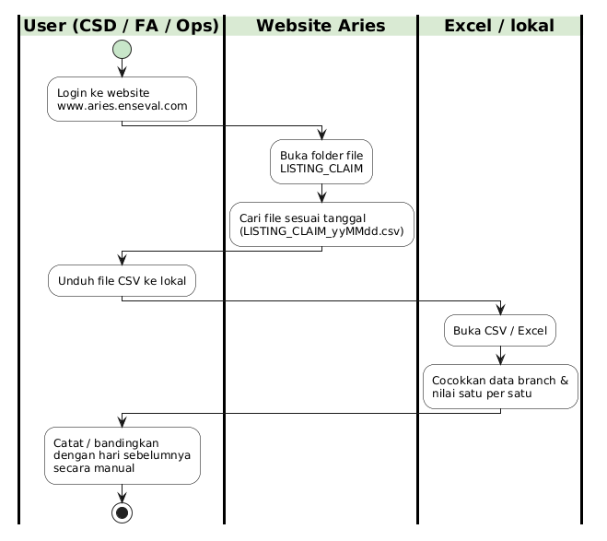
Alur As-Is
Gambar 2.1 — Alur As-Is
Aspek | As-Is (Manual) | To-Be (MAVEN)
Cara ambil file | Login website Aries → cari & unduh manual | Hangfire / API otomatis via WebDAV
Matching file tanggal | User cari nama file satu per satu | FindBestMatch otomatis berdasarkan yyMMdd
Penyimpanan | File lokal / Excel | PostgreSQL — trClaimEpmDetail + trClaimEpmDailyBalance
Rekap per branch | Hitung / filter manual di Excel | Agregasi otomatis ke trClaimEpmDailyBalance
Bandingkan vs hari sebelumnya | Manual (buka file lama satu per satu) | Kolom Sebelumnya / Selisih di Monitoring UI
Audit trail | Tidak ada di sistem MAVEN | trClaimEpmSync — riwayat setiap fetch
Risiko | Salah file, salah match branch, lambat | Terstandar, terpantau, bisa diulang
Tabel 2.2.1 — Alur As-Is:

2.3 Alur To-Be (Dengan MAVEN)
Lane (urutan kiri → kanan):
# | Lane ID | Label | Tipe | Sumber
1 | L1 | Sistem Hangfire (MAVEN) | System | JobService.SchedullerSyncClaimEpm
2 | L2 | Aries / EPM (WebDAV) | External | ClaimEpmWebDavClient
3 | L3 | PostgreSQL (MavenDB) | System | ClaimEpmRepository
4 | L4 | User / Operator | User | API trigger / Hangfire dashboard
Alur Ingest Harian:
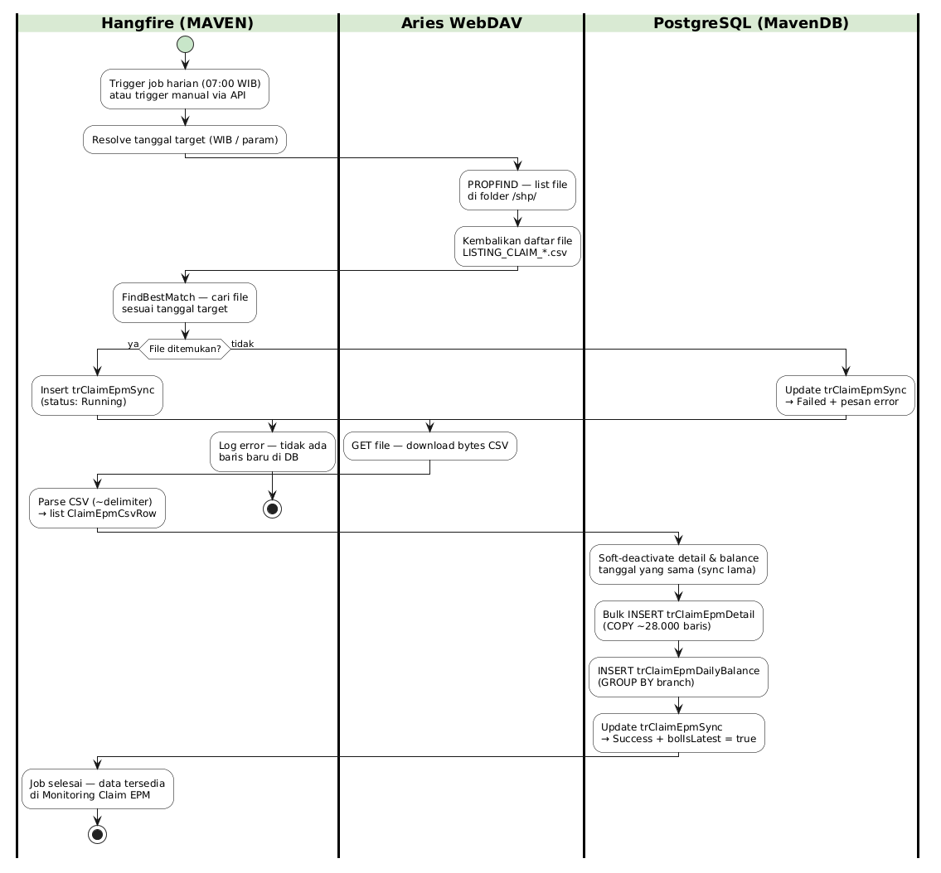
Alur To-Be
Gambar 2.2 — Alur To-Be

2.4 Alur Trigger Manual
Operator atau CCD dapat memicu sync untuk tanggal tertentu tanpa menunggu jadwal harian:
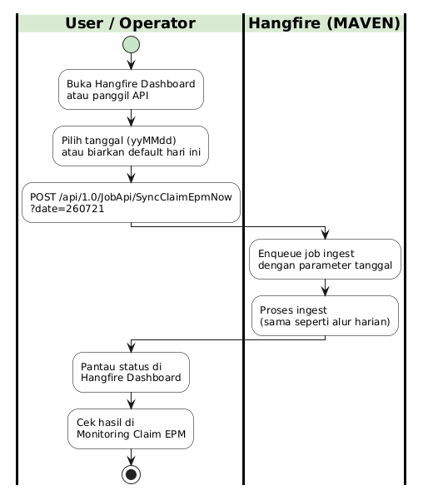
Alur Trigger Manual
Gambar 2.3 — Alur Trigger Manual

3. Spesifikasi Fungsional — Hangfire Job

3.1 Deskripsi Job
Modul Claim EPM Sync diimplementasikan sebagai Hangfire recurring job dengan nama claim_epm_sync_daily. Job ini berjalan setiap hari pukul 07:00 WIB dan dapat dipicu manual melalui API.

3.2 Konfigurasi Job
Parameter | Nilai
Job ID | claim_epm_sync_daily
Method | IJobService.SchedullerSyncClaimEpm
Queue | maven
Cron | 0 7 * * * (harian 07:00)
Auto-register saat start | Tidak — daftarkan sekali via API
Concurrency | [DisableConcurrentExecution(1800)]
Auto-retry | Tidak aktif
Tabel 3.2.1 — Parameter

3.3 Konfigurasi Sistem (appsettings)
Konfigurasi koneksi WebDAV dan job disimpan di section ClaimEpm pada appsettings.json:
Section: ClaimEpm
BaseUrl : https://aries.enseval.com
UserName : (credential Aries)
Password : (credential Aries — jangan di-commit ke git)
RemoteFolder : /remote.php/dav/files/{user}/shp/
BypassSslValidation : true
Cron : 0 7 * * *
HangfireQueue : maven

3.4 Komponen Teknis
Setiap komponen memiliki interface dan implementasi terpisah untuk mendukung unit testing dan dependency injection.
Komponen | Interface | Implementasi | Fungsi
Options | ClaimEpmOptions | — | Binding config appsettings
WebDAV Client | IClaimEpmWebDavClient | ClaimEpmWebDavClient | PROPFIND list + GET download
CSV Parser | IClaimEpmCsvParser | ClaimEpmCsvParser | Parse ~-delimited CSV → DTO
Repository | IClaimEpmRepository | ClaimEpmRepository | Persist ke PostgreSQL (Dapper + COPY)
Sync Service | IClaimEpmSyncService | ClaimEpmSyncService | Orkestrasi keseluruhan alur
Job Service | IJobService | JobService | Wrapper Hangfire method
Tabel 3.4.1 — Komponen

3.5 Logika FindBestMatch
Sistem mencari file di WebDAV dengan urutan prioritas berikut:
Tanggal target: "260727"
Prioritas match:
1. "LISTING_CLAIM_ 260727.csv" ← spasi setelah underscore
2. "LISTING_CLAIM_260727.csv" ← tanpa spasi
3. "LISTING_CLAIM 260727.csv" ← spasi tanpa underscore
4. CSV apapun yang mengandung "260727" ← fallback
Jika tidak ada file yang cocok, sync diakhiri dengan status Failed dan pesan error yang jelas.

3.6 Bulk Insert Detail
Karena volume data mencapai ~28.000 baris per hari, repository menggunakan PostgreSQL COPY command melalui NpgsqlBinaryImporter untuk performa optimal:
Strategi bulk insert:
- NpgsqlBinaryImporter (COPY IN BINARY)
- Semua baris ditulis dalam satu batch per sync
- Tidak menggunakan EF Core AddRange (terlalu lambat untuk volume ini)
- Dapper untuk query select / update

3.7 Snapshot Semantics
Kondisi | Perilaku Sistem
Sync pertama tanggal X | Insert detail + rekap; bolIsLatest = true
Re-sync tanggal X yang sama | Soft-deactivate detail & balance lama; insert ulang; update bolIsLatest
Sync tanggal Y (berbeda) | Tidak mempengaruhi snapshot tanggal X
Monitoring baca data | Selalu dari bolIsLatest = true AND bolActive = true
Tabel 3.7.1 — Kondisi

4. Spesifikasi Fungsional — API Trigger

4.1 Daftar Endpoint
Tab ini berisi endpoint API yang tersedia di JobApiController untuk mengelola Claim EPM Sync Job. Semua endpoint menggunakan prefix api/v1.0/JobApi.
Tampilan Endpoint API:
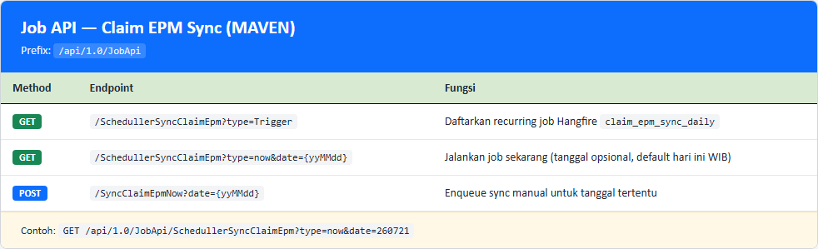
Daftar endpoint Job API Claim EPM Sync
Gambar 4.1 — Daftar endpoint Job API Claim EPM Sync
Method | Endpoint | Fungsi
GET | /api/1.0/JobApi/SchedullerSyncClaimEpm?type=Trigger | Daftarkan recurring job ke Hangfire
GET | /api/1.0/JobApi/SchedullerSyncClaimEpm?type=now&date={yyMMdd} | Jalankan job sekarang (opsional tanggal)
POST | /api/1.0/JobApi/SyncClaimEpmNow?date={yyMMdd} | Enqueue job manual dengan tanggal tertentu
Tabel 4.1.1 — Tampilan Endpoint API:

4.2 Parameter Request
Parameter | Tipe | Mandatory | Keterangan
type | String | Ya (GET) | Trigger = daftar recurring; now = jalankan langsung
date | String | Tidak | Format yyMMdd, contoh 260721; default = hari ini WIB
Tabel 4.2.1 — Parameter

4.3 Response
Kondisi | HTTP Status | Keterangan
Job berhasil di-enqueue | 200 OK | Hangfire job ID dikembalikan
Job sudah terdaftar (recurring) | 200 OK | Konfirmasi recurring diperbarui
Parameter tidak valid | 400 Bad Request | Pesan error validasi
Sistem tidak tersedia | 500 Internal Server Error | Detail exception
Tabel 4.3.1 — Kondisi

4.4 Business Rules — API
Rule ID | Aturan
BR-API-01 | Endpoint SchedullerSyncClaimEpm?type=Trigger harus dijalankan sekali setelah deploy untuk mendaftarkan recurring job.
BR-API-02 | Parameter date menggunakan format yyMMdd tanpa separator (contoh: 260727 untuk 27 Juli 2026).
BR-API-03 | Jika date tidak disertakan, sistem menggunakan tanggal hari ini dalam zona waktu WIB (UTC+7).
BR-API-04 | Job bersifat [DisableConcurrentExecution] — satu job harus selesai sebelum eksekusi berikutnya dimulai.
Tabel 4.4.1 — Rule ID

5. Spesifikasi Fungsional — Halaman Monitoring Claim EPM

5.1 Deskripsi Halaman
Halaman Monitoring Claim EPM menampilkan rekap realisasi klaim dari EPM per SubDist/Branch yang sudah ter-mapping di Master Mapping Subdist. Data bersumber dari trClaimEpmDailyBalance (rekap snapshot terkini), bukan lagi dari file JSON lokal atau prototype Vercel.
Item | Nilai
Menu | Transaction → Monitoring SubDist
Judul Halaman | Monitoring Claim EPM
Path | transactions/monitoring-subdist.html
Sumber Data Production | trClaimEpmDailyBalance (MavenDB via MAVEN API)
Tabel 5.1.1 — Item

5.2 Tampilan Halaman Index
Tampilan Halaman Index Monitoring Claim EPM:
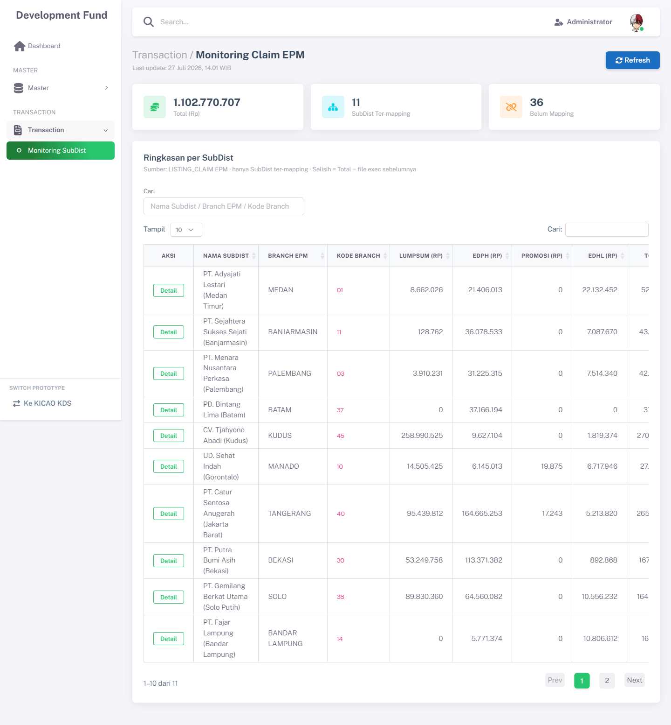
Halaman Index Monitoring Claim EPM
Gambar 5.1 — Halaman Index Monitoring Claim EPM
Halaman ini menampilkan KPI ringkasan dan tabel rekap per SubDist. Pengguna dapat melihat perbandingan antara file terkini dan file sebelumnya, serta melakukan drill-down ke detail transaksi.

5.2.1 KPI Cards — Summary Mode
KPI | Sumber Data | Keterangan
Total (Rp) | SUM(decTotal) dari baris mapped | Sum total semua branch yang ter-mapping
SubDist Ter-mapping | COUNT baris summary ter-mapping | Jumlah branch yang cocok Master Mapping
Belum Mapping | COUNT branch tidak ter-mapping | Dihitung di KPI, tidak tampil di grid
Tabel 5.2.1 — KPI Cards — Summary Mode

5.2.2 Tabel Ringkasan
Tabel Kolom Grid Ringkasan:
Kolom | Field Key / Entity Field | Render | Sortable | Keterangan
Aksi | — | Tombol Detail | Tidak | Navigasi ke halaman detail branch
Nama Subdist | txtSubDistName | Text | Ya | Dari Master Mapping Subdist (Parent)
Branch EPM | txtBranch | Text | Ya | Nama branch dari CSV / trClaimEpmDailyBalance
Kode Branch | txtBranchSpcCode | Text | Ya | Kode branch SPC dari CSV
Lumpsum (Rp) | decRpLumpsum | Currency | Ya | Komponen Lumpsum
EDPH (Rp) | decRpEdphPrin | Currency | Ya | Komponen EDPH Principal
Promosi (Rp) | decRpPromosi | Currency | Ya | Komponen Promosi
EDHL (Rp) | decRpEdhl | Currency | Ya | Komponen EDHL
Total (Rp) | decTotal | Currency Bold | Ya | Sum 4 komponen — file terkini
Sebelumnya (Rp) | decTotalPrev | Currency | Ya | Total dari sync sukses sebelumnya
Selisih (Rp) | decSelisih | Currency ± | Ya | Total − Sebelumnya
Last Update | dtFileDate | Date | Ya | Tanggal file sync terkini
Tabel 5.2.2 — Tabel Kolom Grid Ringkasan:

5.2.3 Tombol Aksi — Halaman Index
Tabel Tombol Aksi:
Tampilan | Tombol | ID / Handler | Warna/Style | Fungsi
Ikon + Label | Refresh | btnRefresh | Biru Primary | Memicu endpoint sync untuk tanggal hari ini
Ikon | Detail | btnDetail_{id} | Abu-abu Secondary | Navigasi ke halaman detail branch
Teks | Export Excel | btnExport | Hijau Success | Ekspor data grid ke Excel
Tabel 5.2.3 — Tabel Tombol Aksi:

5.2.4 Business Rules — Tabel Ringkasan
Rule ID | Aturan
BR-MON-01 | Tabel hanya menampilkan branch yang ter-mapping ke Parent di Master Mapping Subdist.
BR-MON-02 | Matching: txtBranchSpcCode atau txtBranch (case-insensitive) ke kolom kode/nama Parent.
BR-MON-03 | Branch belum mapping dihitung di KPI Belum Mapping, tidak muncul di grid.
BR-MON-04 | Kolom Sebelumnya = rekap dari trClaimEpmDailyBalance sync sukses sebelumnya (bukan file JSON previous-summary).
BR-MON-05 | Selisih = Total(sync terkini) − Total(sync sebelumnya) per kunci branch (txtBranchSpcCode).
BR-MON-06 | Jika baru satu kali sync, kolom Sebelumnya dan Selisih = —.
BR-MON-07 | bolIsLatest = true AND bolActive = true sebagai filter utama query rekap.
Tabel 5.2.4 — Business Rules — Tabel Ringkasan

5.3 Tampilan Detail Branch
Tampilan Halaman Detail Branch:
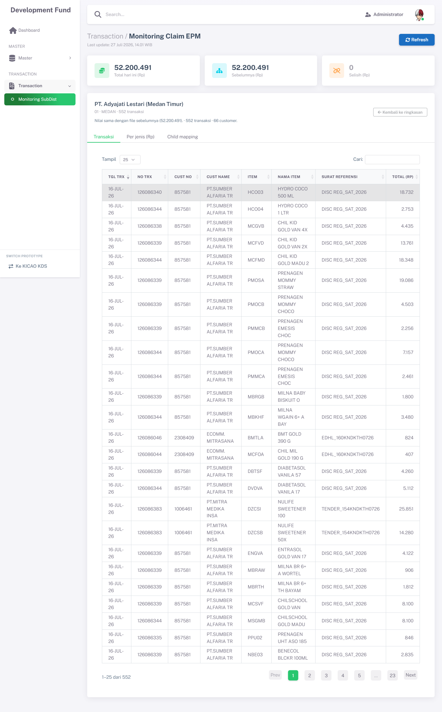
Halaman Detail Branch Monitoring Claim EPM
Gambar 5.2 — Halaman Detail Branch Monitoring Claim EPM
Halaman detail menampilkan informasi lengkap satu branch dengan tab-tab terpisah untuk transaksi, breakdown per jenis, dan daftar child mapping.

5.3.1 Header Detail
Elemen | Isi
Nama Subdist | Nama dari Master Mapping Subdist
Kode Branch | txtBranchSpcCode dari CSV
Branch EPM | txtBranch dari CSV
Jumlah Transaksi | intRowCount dari trClaimEpmDailyBalance
Tabel 5.3.1 — Header Detail

5.3.2 KPI Cards — Detail Mode
KPI | Keterangan
Total (Rp) | Total file sync terkini untuk branch ini
Sebelumnya (Rp) | Total file sync sebelumnya
Selisih (Rp) | Total − Sebelumnya
Tabel 5.3.2 — KPI Cards — Detail Mode

5.3.3 Tab — Transaksi
Tab ini menampilkan baris-baris transaksi detail dari trClaimEpmDetail untuk branch terpilih, dengan filter claimEpmSyncId dari sync terkini (bolIsLatest = true).
Tabel Kolom Grid Detail Transaksi:
Kolom | Field Key | Render | Keterangan
No. | intRowNo | Number | Nomor urut baris dari CSV
No. DO | txtNoDocDo | Text | Nomor Delivery Order
Tgl. DO | dtTglDo | Date | Tanggal DO
Nama Customer | txtNamaCustomer | Text | —
Kode Customer | txtKodeCustomer | Text | —
Item | txtNamaItem | Text | Nama item/produk
Jenis Claim | txtJenisClaim | Text | Lumpsum / EDPH / Promosi / EDHL
Nilai (Rp) | decNilai | Currency | Nilai claim baris ini
Tabel 5.3.3 — Tabel Kolom Grid Detail Transaksi:

5.3.4 Tab — Per Jenis (Rp)
Tab ini menampilkan breakdown nilai total per komponen jenis claim untuk branch terpilih.
Jenis | Sumber Kolom
Lumpsum | decRpLumpsum
EDPH Principal | decRpEdphPrin
Promosi | decRpPromosi
EDHL | decRpEdhl
Total | decTotal
Tabel 5.3.4 — Tab — Per Jenis (Rp)

5.3.5 Tab — Child Mapping
Tab ini menampilkan daftar child SubDist yang di-mapping ke Parent branch ini di Master Mapping Subdist.

5.3.6 Business Rules — Detail
Rule ID | Aturan
BR-DET-01 | Detail hanya menampilkan baris dari sync terkini (bolIsLatest = true) untuk branch yang dipilih.
BR-DET-02 | Jumlah baris detail dibatasi (limit paginasi) untuk performa — data ~28.000 baris total.
BR-DET-03 | Tombol Kembali dari Detail mengembalikan tampilan ke ringkasan dengan KPI summary mode.
Tabel 5.3.5 — Business Rules — Detail

5.4 Tombol Refresh
Tampilan Tombol Refresh:

Tombol Refresh Monitoring Claim EPM
Gambar 5.3 — Tombol Refresh Monitoring Claim EPM
Klik Refresh pada halaman Monitoring memicu sync untuk tanggal hari ini. Proses ini memanggil POST /api/1.0/JobApi/SyncClaimEpmNow tanpa parameter tanggal.
Perilaku | Keterangan
Loading state | Tombol disabled, tampil spinner
Sukses | Grid & KPI reload otomatis dengan data terbaru
Gagal (file tidak ada) | Notifikasi error dengan keterangan tanggal
Gagal (WebDAV error) | Notifikasi error koneksi
Tabel 5.4.1 — Tampilan Tombol Refresh:

6. Aturan Bisnis

6.1 Aturan Ingest
Rule ID | Aturan
BR-ING-01 | File harian = snapshot penuh; bukan append transaksi inkremental.
BR-ING-02 | Satu sync sukses untuk tanggal file yang sama akan mengganti (soft-deactivate) detail & rekap aktif tanggal tersebut.
BR-ING-03 | Hanya satu sync bertanda bolIsLatest = true yang dianggap sebagai snapshot terkini untuk pantauan.
BR-ING-04 | Grain rekap: BRANCH_SPC_CODE + BRANCH + dtFileDate.
BR-ING-05 | Komponen amount yang direkap: RP_LUMPSUM, RP_EDPH_PRIN, RP_PROMOSI, RP_EDHL; Total = sum keempatnya.
BR-ING-06 | Sync tidak meng-inject atau mengubah saldo BI; hanya menyimpan data untuk pantauan dan sumber delta.
BR-ING-07 | Tanggal default = hari ini WIB (yyMMdd); dapat di-override lewat parameter date.
BR-ING-08 | Jika file tanggal target tidak ditemukan di WebDAV, sync berakhir dengan status Failed dan pesan error yang eksplisit.
BR-ING-09 | Sync berstatus Running yang tidak selesai (crash) harus di-mark Failed secara manual atau via re-trigger.
Tabel 6.1.1 — Rule ID

6.2 Aturan Soft-Deactivate
Rule ID | Aturan
BR-SD-01 | Soft-deactivate = set bolActive = false, bukan DELETE. Record historis tetap ada di database.
BR-SD-02 | Saat re-sync tanggal X: semua trClaimEpmDetail dengan claimEpmSyncId lama di-deactivate sebelum bulk insert baru.
BR-SD-03 | Saat re-sync tanggal X: semua trClaimEpmDailyBalance dengan dtFileDate = X dan bolIsLatest = true di-set bolIsLatest = false.
BR-SD-04 | bolIsLatest di trClaimEpmSync juga di-update: hanya sync sukses terbaru yang bolIsLatest = true.
Tabel 6.2.1 — Rule ID

6.3 Aturan Monitoring
Rule ID | Aturan
BR-MON-01 | Grid ringkasan hanya menampilkan branch yang ter-mapping ke Parent Mapping Subdist.
BR-MON-02 | Matching mapping: txtBranchSpcCode atau txtBranch (case-insensitive) ke data Parent.
BR-MON-03 | Branch belum mapping dihitung di KPI Belum Mapping, tidak ditampilkan di grid.
BR-MON-04 | File harian = snapshot; kolom Sebelumnya = rekap sync sukses sebelumnya dari DB.
BR-MON-05 | Selisih UI = Total(sync terkini) − Total(sync sebelumnya) per kunci branch.
BR-MON-06 | Jika baru satu kali sync berhasil, kolom Sebelumnya dan Selisih menampilkan —.
BR-MON-07 | Last update ditampilkan dalam zona waktu WIB.
BR-MON-08 | Tombol Refresh = fetch + ingest untuk tanggal hari ini; tidak meng-inject BI.
Tabel 6.3.1 — Rule ID

7. Database & ERD

7.1 Entity Relationship Diagram
Penamaan kolom ID memakai nama entitas + Id (tanpa prefix pk/ref), contoh: claimEpmSyncId. Field lain tetap Hungarian MAVEN (txt/dt/bol/dec). Audit tetap refInsertedBy / refUpdatedBy.
Catatan ERD: Label PK di ujung atribut Mermaid adalah penanda constraint gambar saja, bukan bagian nama kolom. Nama kolom di database: claimEpmSyncId, claimEpmDetailId, dst. — tanpa sufiks teks PK/FK. Relasi foreign key digambarkan oleh garis antar tabel (kolom FK di child juga bernama claimEpmSyncId).
ERD — Claim EPM Sync:
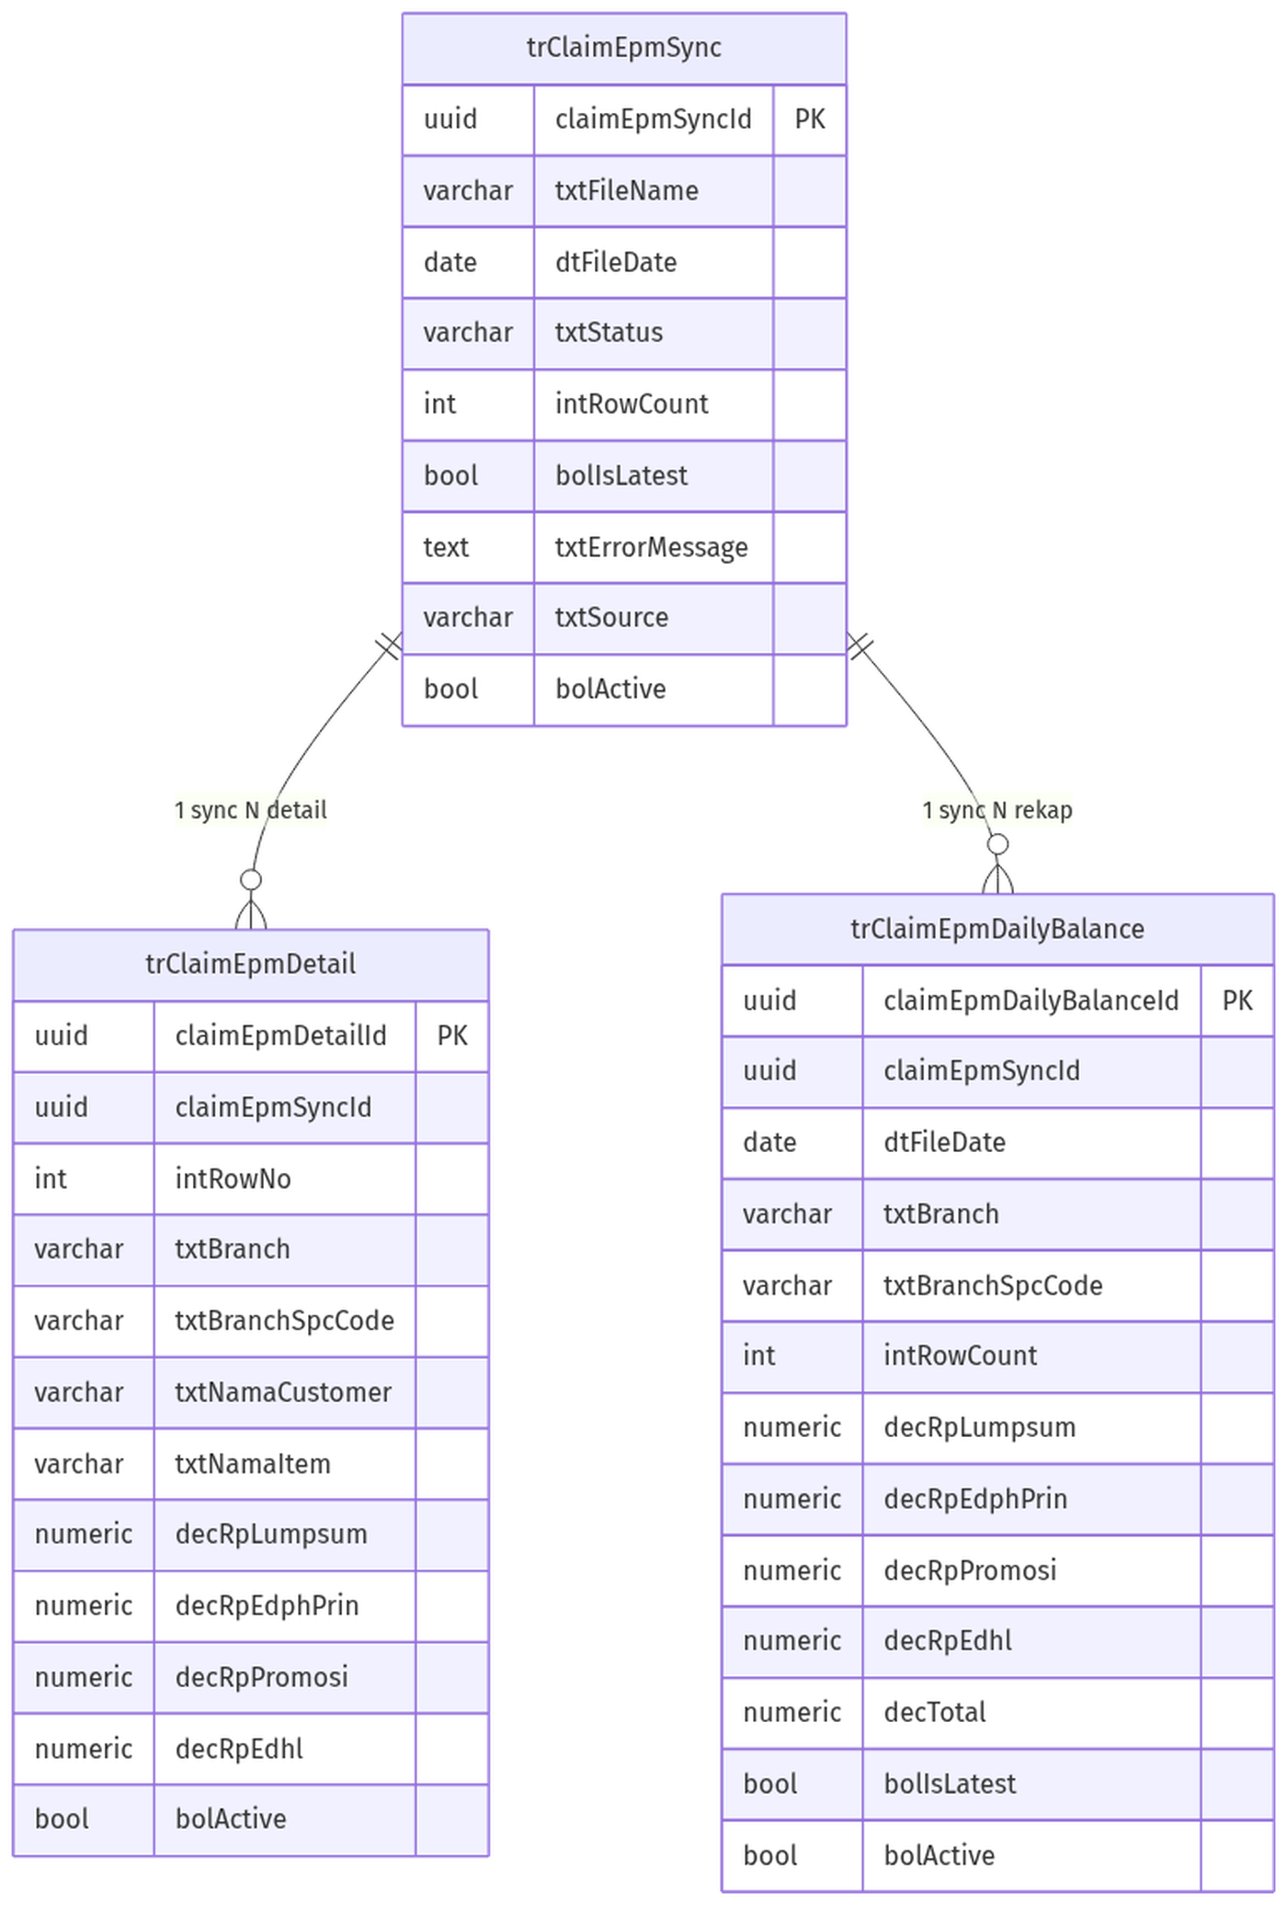
ERD — Claim EPM Sync (MavenDB)
Gambar 7.1 — ERD — Claim EPM Sync (MavenDB)

7.2 Deskripsi Tabel

7.2.1 trClaimEpmSync — Metadata Setiap Fetch
Tabel ini menyimpan satu record per eksekusi sync (baik yang berhasil maupun gagal). Berfungsi sebagai audit log dan penanda snapshot terkini.
Mapping Database — trClaimEpmSync:
Field UI / Konsep | Kolom DB | Tipe Data | Keterangan
ID Sync | claimEpmSyncId | uuid | Primary key
Nama File | txtFileName | varchar(255) | Nama file remote dari Aries
Tanggal File | dtFileDate | date | Tanggal dari format yyMMdd pada nama file
Status | txtStatus | varchar(20) | Running / Success / Failed
Jumlah Baris | intRowCount | int | Jumlah baris trClaimEpmDetail berhasil diinsert
Snapshot Terkini | bolIsLatest | bool | true = sync ini adalah snapshot paling baru
Pesan Error | txtErrorMessage | text | Diisi saat txtStatus = Failed
Sumber Trigger | txtSource | varchar(50) | Hangfire / Manual / API
Aktif | bolActive | bool | Soft-delete flag
Inserted By | refInsertedBy | varchar(100) | User atau sistem yang membuat record
Inserted At | dtInserted | timestamptz | Timestamp insert
Tabel 7.2.1 — Mapping Database — trClaimEpmSync:

7.2.2 trClaimEpmDetail — Baris CSV
Tabel ini menyimpan setiap baris dari file LISTING_CLAIM CSV. Volume tipikal ~28.000 baris per hari per sync. Index pada (claimEpmSyncId, bolActive) dan (dtTglDo) mendukung query performa.
Mapping Database — trClaimEpmDetail (kolom utama):
Field CSV | Kolom DB | Tipe Data | Keterangan
(header row number) | intRowNo | int | Nomor urut baris di CSV
NO_DOC_DO | txtNoDocDo | varchar(100) | Nomor Delivery Order
TGL_DO | dtTglDo | date | Tanggal DO (format dd-MMM-yy)
BRANCH | txtBranch | varchar(200) | Nama branch/cabang
BRANCH_SPC_CODE | txtBranchSpcCode | varchar(50) | Kode branch SPC
NAMA_CUSTOMER | txtNamaCustomer | varchar(300) | Nama customer
KODE_CUSTOMER | txtKodeCustomer | varchar(100) | Kode customer
NAMA_ITEM | txtNamaItem | varchar(300) | Nama item/produk
KODE_ITEM | txtKodeItem | varchar(100) | Kode item
JENIS_CLAIM | txtJenisClaim | varchar(100) | Jenis klaim
RP_LUMPSUM | decRpLumpsum | numeric(18,2) | Nilai Lumpsum
RP_EDPH_PRIN | decRpEdphPrin | numeric(18,2) | Nilai EDPH Principal
RP_PROMOSI | decRpPromosi | numeric(18,2) | Nilai Promosi
RP_EDHL | decRpEdhl | numeric(18,2) | Nilai EDHL
Sync ID | claimEpmSyncId | uuid | Foreign key ke trClaimEpmSync
(audit) | bolActive | bool | Soft-deactivate flag
Tabel 7.2.2 — Mapping Database — trClaimEpmDetail (kolom utama):

7.2.3 trClaimEpmDailyBalance — Rekap Saldo Harian
Tabel ini menyimpan agregat per branch per tanggal file. Setiap sync sukses menghasilkan N record (satu per branch). Digunakan sebagai sumber data utama halaman Monitoring Claim EPM.
Mapping Database — trClaimEpmDailyBalance:
Field UI / Konsep | Kolom DB | Tipe Data | Keterangan
ID Rekap | claimEpmDailyBalanceId | uuid | Primary key
Referensi Sync | claimEpmSyncId | uuid | Foreign key ke trClaimEpmSync
Tanggal File | dtFileDate | date | Tanggal file sumber
Branch | txtBranch | varchar(200) | Nama branch
Kode Branch | txtBranchSpcCode | varchar(50) | Kode branch SPC
Jumlah Transaksi | intRowCount | int | Jumlah baris detail branch
Lumpsum | decRpLumpsum | numeric(18,2) | Sum RP_LUMPSUM branch
EDPH Principal | decRpEdphPrin | numeric(18,2) | Sum RP_EDPH_PRIN branch
Promosi | decRpPromosi | numeric(18,2) | Sum RP_PROMOSI branch
EDHL | decRpEdhl | numeric(18,2) | Sum RP_EDHL branch
Total | decTotal | numeric(18,2) | Sum 4 komponen
Snapshot Terkini | bolIsLatest | bool | Rekap paling baru untuk branch+tanggal
Aktif | bolActive | bool | Soft-delete flag
Inserted By | refInsertedBy | varchar(100) | Sistem/user pembuat
Inserted At | dtInserted | timestamptz | Timestamp insert
Tabel 7.2.3 — Mapping Database — trClaimEpmDailyBalance:

7.3 Urutan Deploy Script SQL
Script harus dijalankan dalam urutan berikut:
Urutan | Script | Keterangan
1 | trClaimEpmSync.sql | Buat trClaimEpmSync + trClaimEpmDetail + index
2 | trClaimEpmDailyBalance.sql | Buat trClaimEpmDailyBalance + index (foreign key ke Sync)
Tabel 7.3.1 — Urutan
Script tersedia di: Documentation/Script SQL/ pada repositori QP Kalbe Nutritionals.

8. Hak Akses & Peran Pengguna

8.1 Matrix RBAC
Tabel ini menunjukkan hak akses setiap peran terhadap fitur modul Claim EPM Sync.
Matrix Hak Akses:
Fitur | CCD / FA | CSD / RAS | ABM | IT / Admin
Lihat Monitoring Ringkasan | Ya | Ya | Ya | Ya
Drill-down Detail Branch | Ya | Ya | Ya | Ya
Klik Refresh (trigger sync hari ini) | Ya | Ya | Tidak | Ya
Trigger API Manual (tanggal tertentu) | Tidak | Tidak | Tidak | Ya
Daftar Recurring Job (Hangfire) | Tidak | Tidak | Tidak | Ya
Akses Hangfire Dashboard | Tidak | Tidak | Tidak | Ya
Lihat Log Error Sync | Tidak | Tidak | Tidak | Ya
Tabel 8.1.1 — Matrix Hak Akses:

8.2 Keterangan Peran
Peran | Tim / Divisi | Keterangan
CCD / FA | Commercial Sales Development / Finance & Accounting | Pantau angka klaim harian, trigger Refresh bila perlu
CSD / RAS | Commercial Sales Development | Lihat branch belum mapping (KPI), perbaiki master
ABM | Area Business Manager | Drill-down detail bila ada klarifikasi
IT / Admin | IT Digital Solution | Kelola job, trigger manual, monitoring teknis
Tabel 8.2.1 — Peran

9. Alur Integrasi Sistem

9.1 Posisi Modul dalam Ekosistem
Modul Claim EPM Sync berfungsi sebagai jembatan antara data eksternal EPM (Aries) dengan sistem MAVEN dan modul-modul downstream.
Lane (urutan kiri → kanan):
# | Lane ID | Label | Tipe | Sumber
1 | L1 | EPM / Aries (Eksternal) | External | ClaimEpmWebDavClient
2 | L2 | MAVEN Hangfire | System | ClaimEpmSyncService
3 | L3 | PostgreSQL MavenDB | System | ClaimEpmRepository
4 | L4 | Downstream (UI / BI / KDS) | System | Monitoring UI, BI, KICAO KDS
Alur Integrasi Ekosistem:
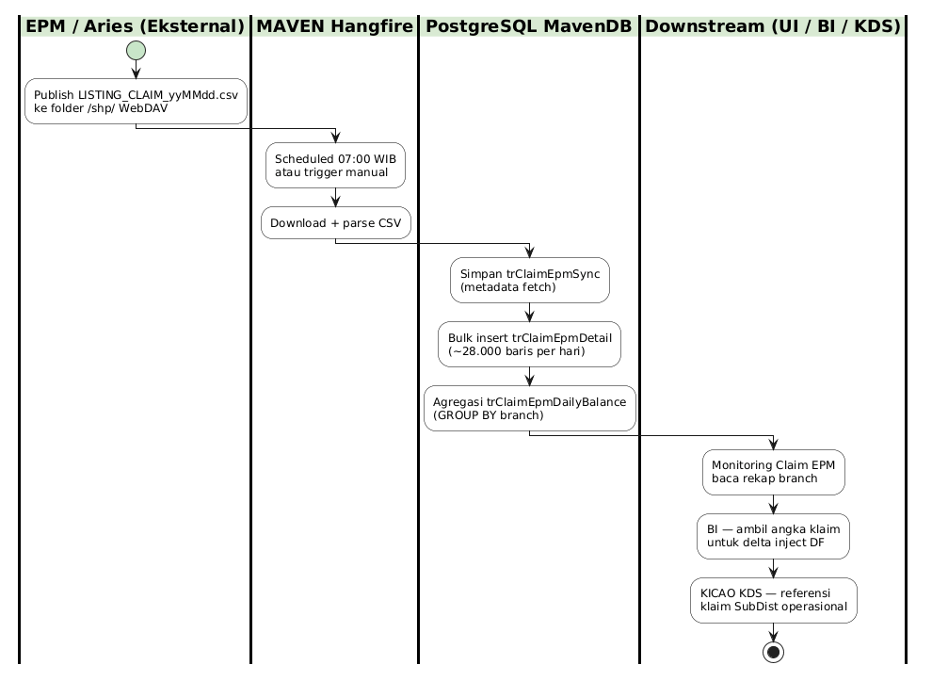
Posisi Modul dalam Ekosistem
Gambar 9.1 — Posisi Modul dalam Ekosistem

9.2 Keterkaitan dengan FSD Lain
Dokumen | Hubungan
FSD Transaction — Monitoring Claim EPM | UI pantau realisasi; sumber data production diganti dari file JSON → trClaimEpmDailyBalance
FSD Inject Delta BI | Delta inject DF ke BI menggunakan angka dari rekap MAVEN sebagai sumber
FSD Master Data (Mapping Subdist) | Filter “mapped only” di Monitoring join ke Master Mapping Subdist Parent
Proses manual Aries (As-Is) | Login website → unduh CSV → cocokkan satu per satu di Excel; digantikan otomatisasi Hangfire MAVEN
Tabel 9.2.1 — Dokumen

10. Appendix

10.1 Glosarium
Istilah | Definisi
LISTING_CLAIM | File CSV harian dari EPM yang berisi realisasi klaim per cabang
EPM | PT Enseval Putera Megatrading — penerbit file LISTING_CLAIM harian
Aries | Sistem www.aries.enseval.com (Nextcloud) yang menjadi host file LISTING_CLAIM via WebDAV
WebDAV | Web Distributed Authoring and Versioning — protokol HTTP untuk akses file remote
Hangfire | Library .NET untuk background job dan recurring task scheduling
Snapshot | Data lengkap satu hari; setiap re-sync menggantikan (bukan menambah) data hari yang sama
Soft-deactivate | Set bolActive = false tanpa menghapus record dari database
bolIsLatest | Flag boolean yang menandai record sebagai snapshot paling baru untuk pantauan
COPY (PostgreSQL) | Perintah bulk insert via NpgsqlBinaryImporter; jauh lebih cepat dari INSERT satu per satu
Development Fund (DF) | Dana pengembangan yang dialokasikan ke Subdistributor
Branch / SubDist | Cabang distributor; kunci rekap di trClaimEpmDailyBalance
RBAC | Role-Based Access Control
WIB | Waktu Indonesia Barat — UTC+7; semua timestamp dan tanggal default menggunakan zona ini
Tabel 10.1.1 — Istilah

10.2 Query Pantauan Cepat (DBA / IT)
-- Sync terkini
SELECT "txtFileName", "dtFileDate", "txtStatus",
"intRowCount", "bolIsLatest", "dtInserted"
FROM "trClaimEpmSync"
ORDER BY "dtInserted" DESC
LIMIT 5;
-- Rekap latest per branch
SELECT "txtBranchSpcCode", "txtBranch",
"decRpLumpsum", "decRpEdphPrin", "decRpPromosi",
"decRpEdhl", "decTotal", "intRowCount"
FROM "trClaimEpmDailyBalance"
WHERE "bolIsLatest" = true AND "bolActive" = true
ORDER BY "decTotal" DESC;

10.3 Open Points (FSD Berikutnya)
No | Pertanyaan
1 | Kontrak API Monitoring baca trClaimEpmDailyBalance (menggantikan /api/claims/summary prototype) — kapan production-ready?
2 | Definisi “Sebelumnya” di DB: sync bolIsLatest sebelumnya vs sync sukses berurutan?
3 | Kebijakan retensi: berapa lama trClaimEpmDetail (~28.000 baris/hari) disimpan vs cukup rekap?
4 | Alert bila sync harian gagal atau file belum tersedia setelah jam X?
5 | Apakah Selisih UI akan berubah ke “vs injected BI” setelah BI live?
Tabel 10.3.1 — No

